Strategija razvoja
Srednje škole Matije Antuna Reljkovića, Slavonski Brod
2018.god. – 2022. god.

Tim za izradu strategije kao i proces
planiranja i oblikovanje vodila : Biserka Halavanaja, profesor pedagogije, savjetnik

Fotografije : Arhiva SŠ M.A. Reljkovića

Lektorirala: Ljiljana Hess, profesor hrvatskog jezika, mentor

Tehnički uredila i opremila : Biserka Halavanja, profesor pedagogije, savjetnik

Marija Marić

Tisak: SŠ M.A. Reljkovića, Slavonski Brod

Slavonski Brod, 15. studeni 2018.

SADRŽAJ

Predgovor . . . . . . . . . . . . . . . . . . . . . . . .

1. Polazne osnove . . . . . . . . . . . . . . . . . . . . . . . . . . . . . . . . .

1.1. Uvodne informacije o školi . . . . . . . . . . . . . . . . . . . . . . . . . .

1.2. Djelatnost i ustroj škole . . . . . . . . .. . . . . . . . . . . . . . . . . . . . .

1.3. O strategiji razvoja škole . . . . . . . . . . . . . . . . . . . . . . . . . . . . . . . . . . . . .

2. Misija i vizija . . . . . . . . . . . . . . . . . . . . . . . . . . . . . . . . . . . . . . . . . . . .
3. Strateški ciljevi razvoja

3.1. Nastavna djelatnost . . . . . . . . . . . . . . . . . . . . . . . . . . . . . . . . .

3.2. Istraživačka i inovacijska djelatnost . . . . . . . . . . . . . . . . . . .

3.3. Organizacija i poslovanje, razvoj infrastrukture i sustav
osiguravanja kvalitete . . . .

4. Pregled elemenata strategije razvoja po
definiranim područjima

4.1. Nastavna djelatnost . . . . . . . . . . . . . . . . . . . . . . . . . . . . . . . . .

4.2. Istraživačka i inovacijska djelatnost . . . . . . . . . . . . . . . . . . . . . .

4.3. Organizacija i poslovanje, razvoj infrastrukture i sustav
osiguravanja kvalitete . . . . . . . . . . . . . . . . . . . . . . . . . . . . .

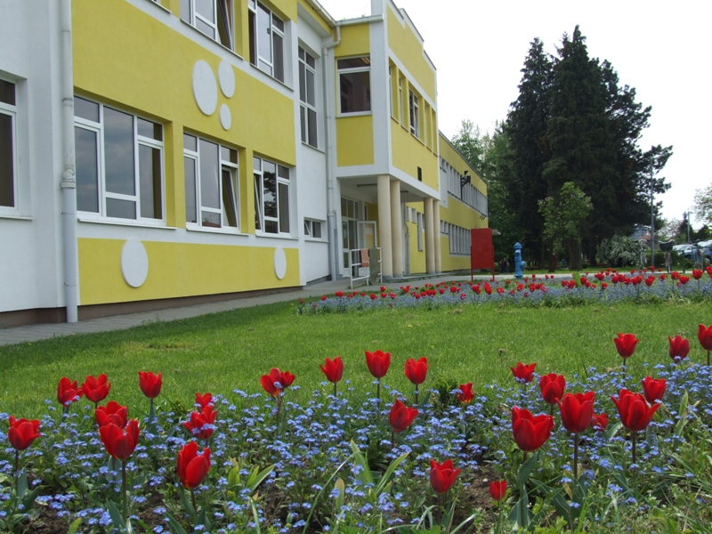
Predgovor

Srednja škola Matije Antuna Reljkovića jedina je škola u Brodsko-posavskoj županiji koja obrazuje učenike u sektoru poljoprivrede, prehrane veterine, šumarstva, kemije i geodezije. Brodsko-posavska županiju karakterizira plodno i produktivno tlo. Na njenom području ima 116.390 ha poljoprivrednih površina, od kojih je 89% obradivih. U strukturi obradivih površina najveći je udio oranica i vrtova sa 88,883 ha, odnosno 85,8% . To je znatno intenzivnija obrada poljoprivrednog zemljišta u odnosu na prosjek Republike Hrvatske koji iznosi 73%. Tu su i brojna zaštićena prirodna područja (Lonsko polje, Jelas ribnjaci , Jelas polje Gajna, Bara Dvorina….) , a ukupni šumski fond iznosi 33,3 % ukupne površine Županije (1)

Razvojni potencijali Brodsko-posavske županije veliki su, posebno u području poljoprivrede. Povoljni geografski, pedološki i klimatski uvjeti ,uz ratarsku proizvodnju i proizvodnju industrijskih kultura , preduvjet su za intenzivniju voćarsku, vinogradarsku, povrtlarsku proizvodnju , komercijalnu i ekološku poljoprivredu, stočarsku proizvodnju i razvoj obiteljskih poljoprivrednih gospodarstava.
Županija ima značajne potencijale, ali i probleme. Nezaposlenost, niski prihodi, nedostatak privatnih investicija, zastarjela tehnologija , usitnjenost poljoprivrednih površina i dobna starost obiteljskih poljoprivrednih gospodarstava ograničenja su za intenzivniji razvoj .

Srednja škola Matije Antuna Reljkovića uočila je prednosti i prepoznala probleme. Povezali smo školu i gospodarstvo, povećali suradnju s javnim sektorom i gospodarskim subjektima, socijalnim partnerima u RH i u EU. Usmjerili smo svoje aktivnosti na stručno usavršavanje nastavnika, nove kurikulume, inovativne modele učenja i poučavanja. Ponudili smo i proveli programe cjeloživotnog učenja zaposlenima i nezaposlenima, nezaposlenim ženama i osobama s invaliditetom .

Srednja škola Matije Antuna Reljkovića kao jedina poljoprivredna škola koja djeluje u ovom dijelu Posavske regije i Županije, predstavlja glavni obrazovni fokus za razvoj poljoprivrede u Županiji . S obzirom na potrebu za poboljšanjem poljoprivredne proizvodnje i inovacija u novom dinamičnom uzgoju , škola je prepoznala važnost mikropropagacije i biotehnoloških istraživanja. Tako je započela proizvodnju , u malom laboratoriju , novih bezvirusnih sadnica za uzgoj biljaka koje se savršeno uklapaju u tlo i odgovaraju klimatskim uvjetima Županije. Škola je svojim učenicima, budućim poduzetnicima u poljoprivredi ponudila najsuvremenije obrazovanje u poljoprivredi. Ta proizvodnja zasigurno nije dovoljna da bi imala značajniji utjecaj na poljoprivrednu proizvodnju i njezinu strukturu promjene , već je potrebna sveobuhvatna podrška i umrežavanje svih relevantnih poljoprivrednih poslovnih pružatelja usluga u širem segmentu poljoprivrednih proizvođača. Želeći još više doprinijeti razvoju gospodarstva Županije, povećati svoje obrazovne kapacitete i i uspostaviti dugoročnu mrežu partnerstva s ostalim stručnjacima i institucijama, Škola 2012./2013. provodi EU projekt zajedno sa svojim partnerima: Brodsko-posavskom županijom i Razvojnom agencijom Brodsko-posavske županije. Cilj projekta bio je poticanje gospodarskog rasta u Županiji temeljeno na istraživačkim i razvojnim aktivnostima i prijenosu novih tehnologija u poljoprivredi. Specifični cilj projekta bio je uspostava Regionalnog centra za biotehnološka istraživanja i razvoj BPŽ.

Srednja škola Matije Antuna Reljkovića, Brodsko-posavska županija i Razvojna agencija Brodsko-posavske županije, 2013. osnivaju Regionalni centar za biotehnološka istraživanja i razvoj. Regionalni centar za biotehnološka istraživanja i razvoj djeluje u školskoj novosagrađenoj zgradi na školskom zemljištu. Osim Regionalnog centara za biotehnološka istraživanja i razvoj, školske učioničke prostore, praktikume , laboratorije i vanjske didaktičko oblikovane prostore, kao nastavnu bazu koriste studenti Veleučilišta u Slavonskom Brodu Poljoprivredni odjel, preddiplomski Stručni studij bilinogojstva, smjer Hortikultura

______________________________________________
- Regionalni operativni program Brodsko-posavske županije 2005-2012.
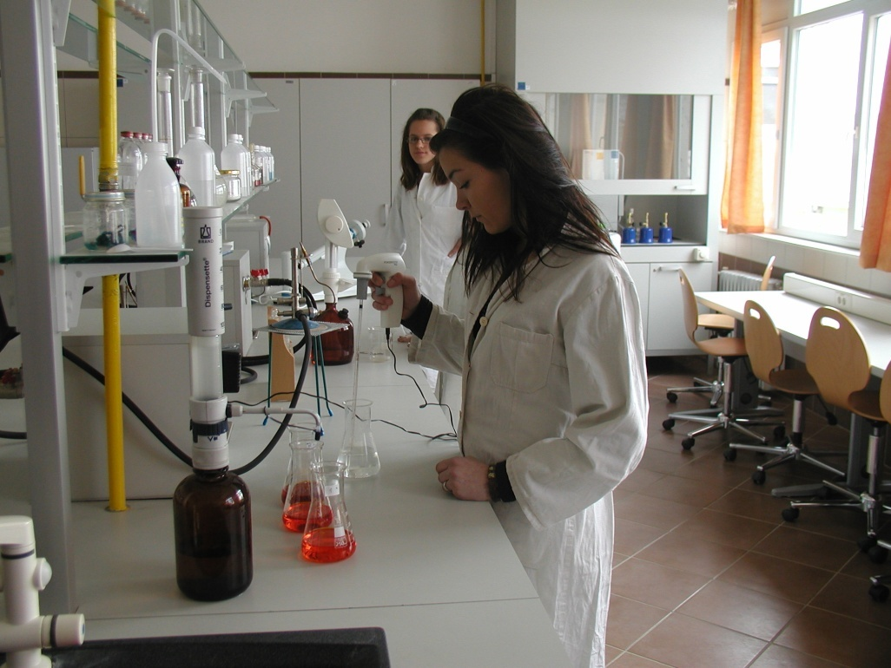
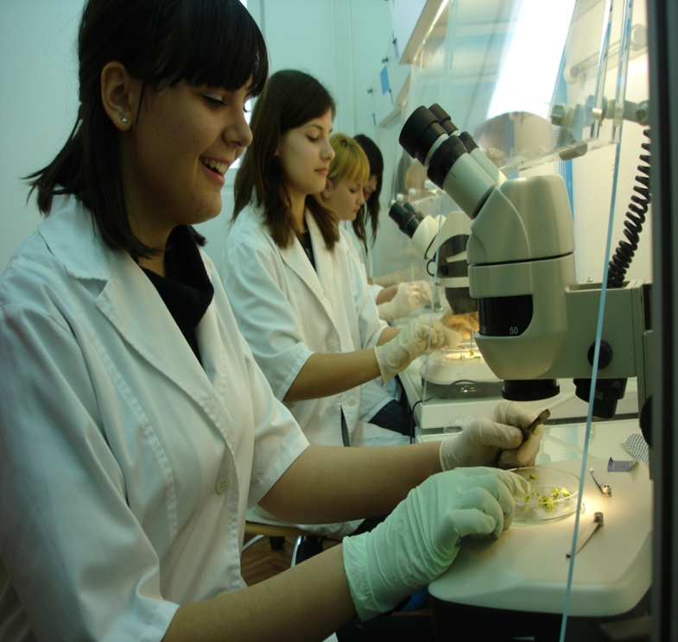
1. Polazne osnove

1.1. Uvodne informacije o školi
Srednja škola Matije Antuna Reljkovića djeluje u kontinuitetu od 1959. godine. Od tada, pa sve do danas, jedina je poljoprivredna škola u ovom dijelu Posavine i Brodsko-posavske županije. Bila je to škola s praktičnom obukom i sa 72 upisana učenika , bez vlastite zgrade.
U ljeto 1960. godine počela je etapna izgradnja vlastite školske zgrade na današnjoj lokaciji.
1961. godine škola je osnovala školsku ekonomiju s dvije jedinice, vježbalište za učenike i odgojno-obrazovna jedinica.
1963. godine dovršena je školska zgrada.
1966./67. postaje Poljoprivredno tehnička škola s pripremnom fazom i završnim dijelom.
1973. prerasta u Školski poljoprivredno-prehrambeni centar s dvije radne organizacije.
1978./79. školske godine, uz poljoprivredna i prehrambena zanimanja, uvedeno je i kemijsko tehnološko usmjerenje.
1982. godine Poljoprivredni školski prehrambeni centar pripojen je„Jasinju“.
1990. Škola izlazi iz sastava “Jasinja”
1991. godine ukida se Školski poljoprivredno-prehrambeni centar i škola je registrirana kao Srednja tehnička stručna škola za obrazovanje učenika za potrebe poljoprivrede, veterine, prehrane i kemijsko tehnološkog usmjerenja.
1995. godine je uveden program obrazovanja šumarski tehničar. Iste godine započinje gradnja školske dvorane.
2000. godine uveden je program obrazovanja ekološki tehničar.
2001. godine osnovana učenička zadruga “Tkanica”.
2001./02. osnivaju se peradarski praktikum, konjički klub, vinski podrum, pčelari i kinolozi.
2002. godine započeti su radovi na podizanju botaničkog nastavnog vrta uz školu.
2002./03. školske godine upisani su prvi student stručnog dodiplomskog studija za područje bilinogojstvo-hortikultura koji pohađaju nastavu u našim učionicama, laboratorijima i praktikumima.
2003. godine počinje izgradnja nove školske zgrade i adaptacija postojeće.
2006. godine započinjemo s pisanjem projekta Cards 2004. Opremamo školu suvremenom opremom iz predpristupnih fondova EU
22.siječnja 2007. godine svečano otvaramo novo krilo Škole, kojem je prisustvovao i ministar znanosti, obrazovanja i športa prof. dr. sc. Dragan Primorac.
21. ožujka 2013. godine svečano otvorenje 8. Alpe-Adria šumarske Olimpijade na školskom šumarskom poligonu.
19. srpnja 2013. godine posjet ministra znanosti i obrazovanja Željka Jovanovića sa suradnicima našoj školi.
22. listopada 2013. godine svečano otvorenje Regionalnog centra za biotehnološka istraživanja i razvoj Brodsko-posavske u nazočnosti ministra poljoprivrede Tihomira Jakovine.
4.-5. studenog 2014. godine svečano predstavljanje rezultata projekta iz dodjele bespovratnih sredstava za poslovnu infrastrukturu uz nazočnost podpredsjednika Vlade Republike Hrvatske i ministra regionalnog razvoja i fondova EU Branka Grčića.
6.-7. travnja 2017. godine svečano otvorenje 12. Alpe-Adria šumarske olimpijade na školskom šumarskom poligonu.
2018. godine započeo je projekt energetske obnove škole.
2018. godine škola provodi eksperimentalni program „ Škola za život“

Ovaj kratki povijesni pregled razvoja škole jasno pokazuje da smo kvalitetna, razvojno orijentirana škola prepoznatljivog imidža, škola s visokim stupnjem zadovoljstva i kompetencija naših učenika te zadovoljstvom roditelja i nastavnika.
Aplicirali smo i proveli preko tridesetak EU projekata , kao nositelji ili partneri.. Povukli smo iz EU fondova oko 50 000 000,00 kn, uložili smo ih u opremu , nove tehnologije i ljudske potencijale. Razvili smo kvalitetne i moderne kurikulume za sve profile koje obrazujemo. Ojačali smo ljudske resurse motivacijom i stručnošću – redovitim stručnim usavršavanjem. Modernizirali smo školu i stvorili učenicima optimalne uvjete za realizaciju kurikuluma.
Najvažniji i najsnažniji projekt koji smo proveli kao nositelj projekta u suradnji s našim partnerima Brodsko- posavskom županijom i Regionalnim centrom za razvoj, je projekt osnivanja Regionalnog centra za biotehnološka istraživanja i razvoj Brodsko-posavske županije.
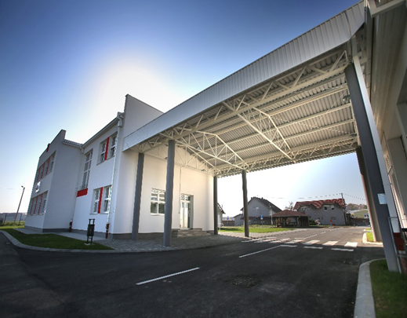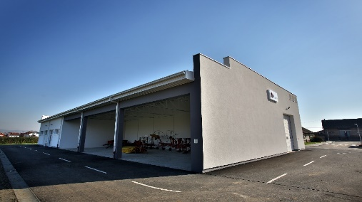
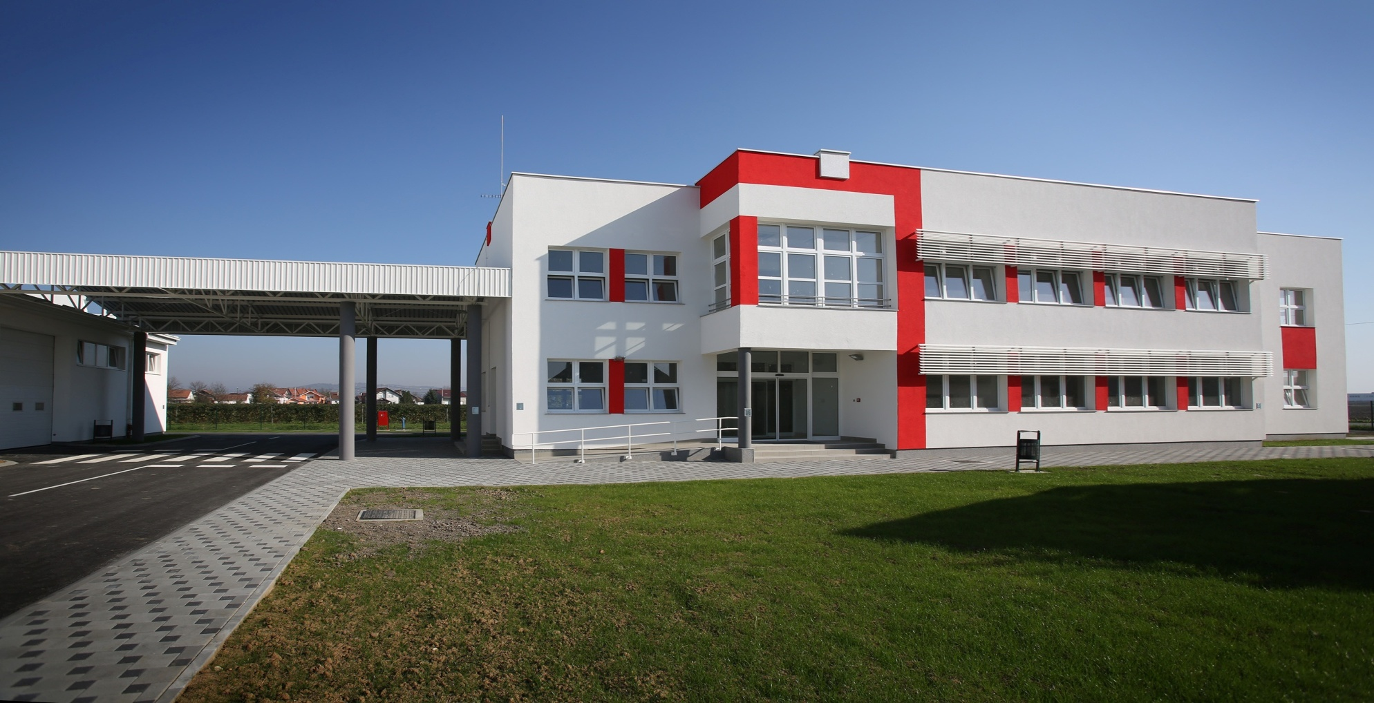

Svojim učenicima nudimo mogućnost nastavka obrazovanja u istoj zgradi. U školi se održava Studij bilinogojstva i hortikulture u suradnji s Veleučilištem Slavonski Brod. Zajedno s fakultetima i drugim gospodarskim subjektima organiziramo znanstvene i međunarodne susrete. Škola postaje centar cjeloživotnoga učenja.
Škola ostvaruje značajnu županijsku, međužupanijsku, prekograničnu i međunarodnu suradnju te organizaciju različitih županijskih, međužupanijskih te međunarodnih događaja. Značajna je međunarodna suradnja naše škole sa sličnim školama u cilju poboljšanja rada (razmijene nastavnika, učenika i studenata). Posebnu suradnju škola ostvaruje s:
- Landwirtschaftliche Fachschule Ehrental Klagenfurt,
- Landvvirtschaftliche Fachschule Stiegerhof Godersdorf,
- Kenniscentrum Handel Eindhoven.

Škola je već godinama domaćin Međunarodnog gospodarskog sajma i Međužupanijske stočarske izložbe, a 2009., 2013. i 2017. godine bila je domaćin i međunarodne šumarske Alpen-Adria olimpijade.
Gospodarski dio naših programa uspješno se provodi kroz teorijsku i stručnu-praktičnu nastavu u obliku kvalitetnog timskog rada.
Informiramo i pripremamo učenike za uspješno polaganje ispita državne mature koji će im omogućiti upis na željeni fakultet. Dosadašnja iskustva iz proteklih desetak godina pokazuju da su se naši maturanti uspješno upisivali na sve fakultete, od poljoprivrede, veterine, PMF, šumarstva, kemijske tehnologije do medicine, građevine, strojarstva, prava i dr. drugi su se odmah zaposlili u struci i sada s velikom radošću pratimo njihove rezultate.

Tijekom proteklih godina svoga djelovanja, škola se nametnula kao centar razvoja poljoprivredne tehnologije, ne samo u Posavini već i u regiji. Povezivali smo školu s potrebama gospodarstva i tržištem rada. Posljednjih nekoliko godina smanjuje se broj učenika u Županiji zbog trenda iseljavanja cijelih obitelji iz Slavonije. 2014/15 školu je pohađalo 876 učenika .Danas školu pohađa 615 učenika, raspoređenih u 32 odjeljenja. Zaposleno je 96 djelatnika.

1.2. Djelatnost i ustroj
Škola je ustrojena i djeluje u skladu sa Zakonom o odgoju i obrazovanju u osnovnoj i srednjoj školi (NN 87/08), te pod zakonskim aktima i uredbama Ministarstva znanosti ,obrazovanja i športa. Kroz svoj rad škola razvija punu i snažnu nacionalnu svijest kao bitnu sastavnicu učeničkog osobnog identiteta. Svakom učeniku omogućuje puni razvoj osobnih mogućnosti i usvajanje raznih spoznaja. Priprema učenika za zrelo i samostalno odlučivanje i potiče ga na razvijanje pozitivne slike o sebi.

Verificirani programi koji se ostvaruju u Srednjoj školi Matije Antuna Reljkovića
Programi za stjecanje srednje stručne spreme i niže stručne spreme daju znanja i sposobnosti za rad i nastavak školovanja u obrazovnim programima:

broj rješenja:

Poljoprivredni tehničar opći 602-03/92-01-574 od 1. travnja 1993.
Poljoprivredni tehničar biljne proizvodnje 602-03/92-01-574 od 1. travnja 1993.
Poljoprivredni tehničar Vrtlar 602-03/92-01-574 od 1. travnja 1993.
Veterinarski tehničar 602-03/92-01-574 od 1. travnja 1993.
Kemijski tehničar ¸ 602-03/92-01-574 od 1 travnja 1993.
Prehrambeni tehničar 602-03/95-01-168 od 21. ožujka 1995.
Šumarski tehničar 602-03/95-01-168 od 21. ožujka 1995.
Voćar-vinogradar-vinar 602-03/96-01-654 od 12. travnja 1996.
Poljoprivredni tehničar Fitofarmaceut 602-03/97-01/547 od 4. travnja 1997.
Geodetski tehničar 602-03/98-01/29 od 11. rujna 1998.
Ekološki tehničar 602-03/00-01/23 od 16. ožujka 2000.
Ekološki tehničar UP/I-602-03/17-05/00285 od 4. siječnja 2018.
Tehničar geodezije i geoinformatike UP/I-602-03/13-05/00076 od 16.05.2013.
Agrotehničar UP/I-602-03/13-05/00076 od 16.05.2013.
Prehrambeni tehničar UP/I-602-03/17-05/00299 od 4. siječnja 2018

Mehaničar poljoprivredne mehanizacije 602-03/92-01-574 od 1.04.1993.
Cvjećar 602-03/01-01/56 od 21. ožujka 2001.
Kemijski laborant 602-03/03-01/0010 od 20.veljače 2003.
Tehničar poljoprivredne mehanizacije 602-03/03-01/0010 od 20.veljače 2003.

Prekvalifikacija za zanimanja: 602-07/94-01-05 od 22. veljače 1994.
Poljoprivredni tehničar
- opći tehničar
- biljne proizvodnje
- fitofarmaceut
- veterinarski tehničar
- kemijski tehničar
- prehrambeni tehničar

Agroturistički tehničar 602-03/05-05/0032 od 11. travnja 2005.
Tehničar nutricionist 602-03/06-05/00003 od 20. siječnja 2006.
Šumarski tehničar 602-03/09-05/00063 od 13.kolovoza 2009.

Program osposobljavanja:
- za zanimanje pčelara 602-03/05-05/31 od 14. travnja 2005.
- za zanimanje kupinasto voće 602-03/03-05/10003 od 22. Svibnja,2008.

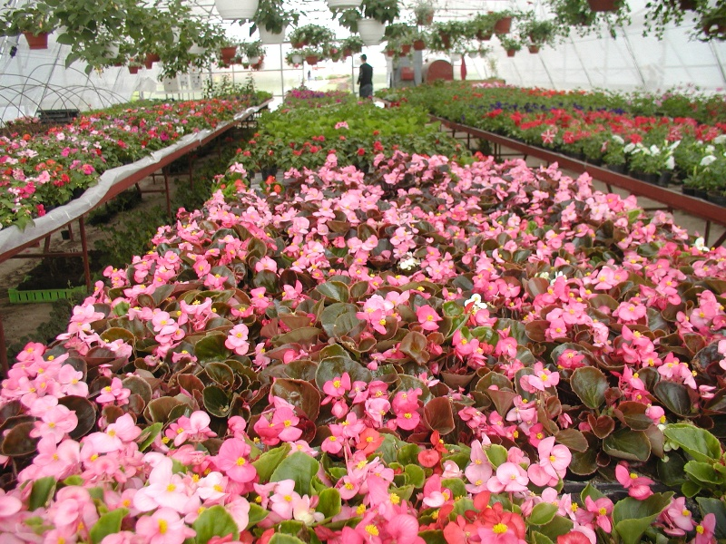

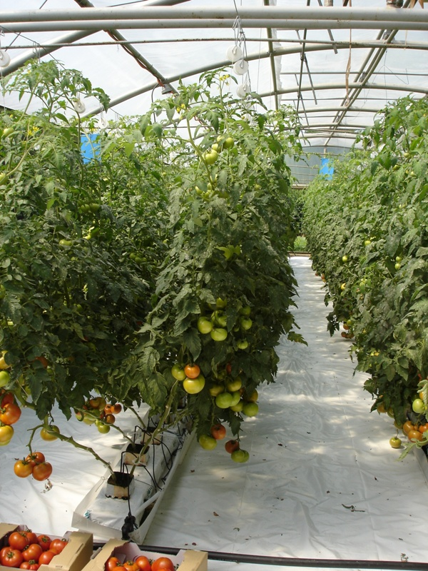
Školska djelatnost je vidljiva iz :
IZVADAK IZ SUDSKOG REGISTRA

DJELATNOSTI:
1 80 . 22 -Tehničko i stručno srednjoškolsko obrazovanje
2 01 -Poljoprivreda, lov i usluge povezane s njima
2 * -Pružanje usluga servisiranja, popravak i održavanje
cestovnih motornih vozila, poljoprivrednih strojeva i
oruđa
3 * -Srednjoškolsko obrazovanje odraslih za sljedeće
obrazovne programe: poljoprivredni tehničar biljne
proizvodnje, poljoprivredni tehničar – vrtlar,
poljoprivredni tehničar – opći, ratar, mehaničar
poljoprivredne mehanizacije
3 * -mesar, veterinarski tehničar i kemijski tehničar
3 * -Prekvalifikacija, osposobljavanje i usavršavanje
Odraslih
3 * -Kupnja i prodaja robe
3 * -Proizvodnja jabukovače, viljamovke i ostalih voćnih
napitaka od vlastitih voćarskih proizvoda
3 * -Pružanje usluga laboratorijskih analiza sastava i
kiselost zemljišta
3 02 . 01 -Šumarstvo i sječa drva

Gospodarski dio naših programa uspješno se provodi kroz teorijsku i stručnu-praktičnu nastavu u obliku kvalitetnog timskog rada. Učenici tako razvijaju vještine, radne navike i poduzetničke kompetencije. Svoje proizvode učenici plasiraju putem Zadruge Tkanica .

Ustroj škole
Školskom ustanovom rukovodi ravnatelj i Školski odbor.
Najviši stručni organ škole je Nastavničko vijeće
Stručnu službu čine : Pedagog
1 ½ Knjižničar
½ Psihologa
½ Voditelja smjene
Školsku ekonomiju- vodi voditelj školske ekonomije
Obrazovanje odraslih – voditelj obrazovana odraslih
Administrativno osoblje: Tajnik
Računovodstvo 2 djelatnika
Referent za učenike
Tehničko osoblje : 2 domara
5 čistačica

Srednja škola Matije Antuna Reljkovića

Obrazovanje odraslih
Redovno obrazovanje
RCBT d.o.o
obrazovanje
Školsko gospodarstvo
obrazovanje

Osnivači :Srednja škola Matije Antuna Reljkovića, Brodsko-posavska županija i Razvojna agencija Brodsko-posavske županije, Djeluje u školskoj novosagrađenoj zgradi na školskom zemljištu. RCBT - :om rukovodi Ravnatelj i Nadzorni odbor sastavljen od predstavnika osnivača. Djelatnost : istraživanje, proizvodnja,, savjetovanje i usluge, .
Praktična nastava
Stručna praksa
Proizvodnja
U suradnji s RCBT – primjena novih tehnologija u polj. proizvodnji
Sajmovi
Izložbe
Proizvodne poljoprivredne , vrtlarske, voćarske i povrtlarske površine
Plastenici
Mehanizacija
Mehaničarska radionica
Stočarski praktikum
Učionički prostori
Laboratoriji
Skladišni prostori
Poligoni

Cjeloživotno
Seminari
Tribine
Predavanja

uče
Osposobljavanje
Prekvalifikacija

Polj. površine - oranice
Botaničko nastavni vrt

1.3. Strategija razvoja

Strategijom razvoja SŠ M.A. Rljkovića definirali smo :
- misiju i viziju škole
- strateške ciljeve razvoja:
- nastavna djelatnost,
- istraživačka i inovacijska djelatnost,
- razvoj infrastrukture, informatičke tehnologije, suvremene opreme i sustava osiguravanja kvalitete;
Planirali smo i posebne ciljeve za svako područje s istaknutim konkretnim aktivnostima.
Predvidjeli smo i ključne pokazatelje uspješnosti , odgovorne osobe, partnere i rok provedbe.

U stvaranju Strategije razvoja škole vodili smo brigu o specifičnostima škole i mogućnostima razvoja. Želimo promicati kulturu kvalitete i osiguravanje kvalitete u svim segmentima djelovanja.
Cilj nam je zadovoljiti potrebe svih dionika – učenika, studenata, roditelja, djelatnika , naših partnera, budućih poslodavaca naših učenika.

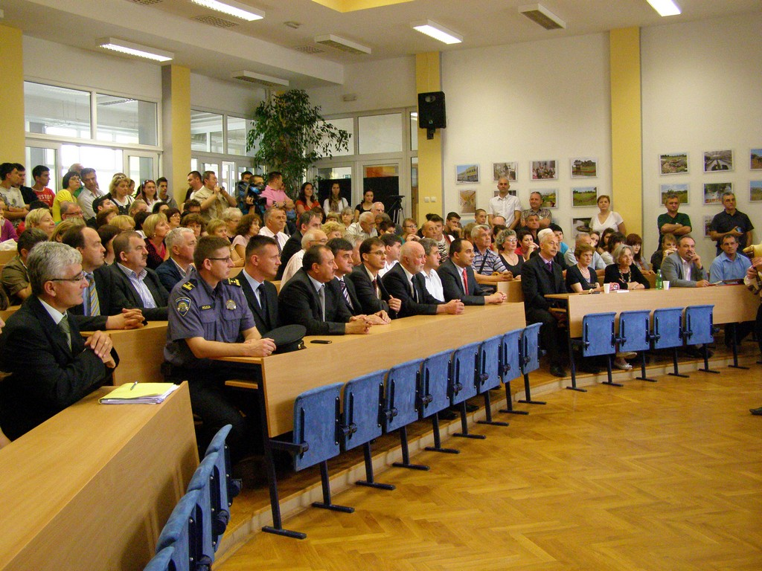

2. Misija i vizija

Misija

- Suvremenom nastavom usmjerenom prema učeniku i istraživanjem u svim obrazovnim sektorima, a posebno u području poljoprivrede obrazovati učenike i studente koji će nositi tehnološki i društveni razvoj Županije i RH i stvarati nova znanja;

- Omogućiti svakom učeniku optimalan individualan razvoj suvremenim načinima, metodama i postupcima poučavanja. Omogućiti učenicima korištenje suvremene tehnologije. Pružiti učenicima osjećaj uspjeha. Izgraditi sustav vrednovanja. Poučiti učenika povijesti i tradiciji, suživotu i toleranciji, podršci i samopodršci.

- Biti mjesto cjeloživotnog učenja . Zbog brzih promjena u strukturi tržišta i radne snage, međunarodne konkurencije, nezaposlenost, razvoja tehnologije i zastarjelosti znanja obrazovanje i usavršavanje – mora postati dostupno svima.
- Istraživanjem i inovacijama razvijati gospodarstvo i doprinositi ukupnom razvoju društva;
- Voditi se visokim etičkim kriterijima , njegovati kritičko promišljanje i propitivanje
- biti pokretačka snaga u suvremenoj poljoprivrednoj proizvodnji hrvatskoga društva.

Vizija

- Želimo biti kvalitetna, razvojno orijentirana škola prepoznatljivog imidža, škola s visokim stupnjem zadovoljstva i kompetencijama naših učenika te zadovoljstvom roditelja i nastavnika i drugih dionika.
- Razvijati kvalitetne i moderne kurikulume za sve profile koje obrazujemo, stvoriti učenicima i studentima optimalne uvjete za realizaciju istih, i tako doprinijeti razvoju institucionalnih kapaciteta za razvoj strukovnog školstva.
- Želimo biti vodeća poljoprivredna škola i zajedno s našim Centrom za biotehnološki razvoj i istraživanje stvarati nove oblike prijenosa znanja u poljoprivredi , povezivanjem srodnih područja razvijati i stvarati nova interdisciplinarna znanja, te pokretati gospodarske i društvene aktivnosti u Županiji i RH. Kao jedan od osnivača RCB –a želimo postati dio sveobuhvatnog županijskog savjetodavnog sustava za poduzetnike u poljoprivredi.

3. Strateški ciljevi razvoja

3.1. Nastavna djelatnost

Strateški cilj:
Postati škola izvrsnosti strukovnog obrazovanja i osposobljavanja .
Osigurati kvaliteto obrazovanje učenika i studenata provedbom učenja temeljenog na radu, na povezivanju teorijskih znanja, praktične nastave, vježbi , istraživanja i inovacija . Unaprjeđivati obrazovni sustav na način koji pogoduje gospodarstvu. Povećati mobilnosti učenika i djelatnika , te razviti kvalitetne programe cjeloživotnoga obrazovanja i usavršavanja.

3.2. Istraživačka i inovacijska djelatnost

Strateški cilj:
U suradnji s Regionalnim centrom povećati istraživačko-razvojne kapacitete radi generiranja novih znanstvenih ideja i spoznaja koja će staviti na raspolaganje svojim učenicima, studentima Veleučilišta , poljoprivrednim proizvođačima. Umrežavanjem doprinijeti podjeli znanja s ostalim dionicima i na taj način svoja stručna znanja i iskustva dijeliti sa širom zajednicom . Sudjelovanjem u razvoju RCB-a povećavati će svoje kapacitete za istraživanja i proizvodnju. Svojim učenicima ( budućim poljoprivrednim proizvođačima) ponudit će bolje opremljene prostore za demonstraciju . umrežit će se u podjeli znanja s ostalim dionicima važnim za razvoj poljoprivrednog poduzetništva. Kao jedan od osnivača RCB –a želimo postati dio sveobuhvatnog županijskog savjetodavnog sustava za poduzetnike u poljoprivredi. Svoja stručna znanja staviti na raspolaganje učenicima i široj društvenoj zajednici i doprinijeti socio-ekonomskom razvoju Županije.

3.3. Organizacija i poslovanje, razvoj infrastrukture i sustav
osiguravanja kvalitete

Strateški cilj:
Povećanje učinkovitosti poslovanja, unaprjeđenje infrastrukture koja će podržavati razvoj Škole i Centra i proširenje sustava osiguravanja kvalitete na sva područja djelatnosti

4. Strategije razvoja po područjima

4.1. Nastavna djelatnost

Strateški cilj:
Postati škola izvrsnosti strukovnog obrazovanja i osposobljavanja .
Osigurati kvalitetno obrazovanje učenika i studenata provedbom učenja
temeljenog na radu, na povezivanju teorijskih znanja, praktične nastave, vježbi ,
istraživanja i inovacija . Unaprjeđivati obrazovni sustav na način koji pogoduje
gospodarstvu. Povećati mobilnosti učenika i djelatnika te razviti kvalitetne
programe cjeloživotnoga obrazovanja i usavršavanja.

Provedba obrazovanja utemeljenog na ishodima učenja ostvaruje se kroz sljedeće posebne ciljeve:
1. Osigurati kvalitetu obrazovanja učenika
2. Osigurati učenje temeljeno na radu, na povezivanju teorijskih znanja, praktične nastave,
vježbi , istraživanja i inovacija .
3. Povećati mobilnosti učenika i djelatnika
4. Razviti kvalitetne programe cjeloživotnoga obrazovanja i usavršavanja

POSEBAN CILJ 1: Osigurati kvalitetno obrazovanje učenika

Aktivnost |  | Mehanizam praćenja | Odgovorne osobe | Partneri | Rok provedbe
1 .1 | Stalno praćenje novih znanja i implementacija u postojeće kurikulume | Praćenje promjene kurikuluma , zadovoljstvo učenika | Ravnatelj  Stručna služba  nastavnik | AZOO | Razdoblje  2018.-2022.
1.2. | Opremanje i  održavanje nastavnih laboratorija,  predavaonica i literaturu u tiskanome  ili elektroničkome obliku | Usporedba s prethodnom godinom povećanje, ispravnost, dostupnost | Ravnatelj  Stručna služba  nastavnik | Županija  Ministarstvo  Projekti | Razdoblje  2018.-2022.
1.3 | Anketiranje učenika nastavnika roditelja , pružanje povratnih  informacija o rezultatima anketa,  naknadno praćenje i ostali oblici  komunikacije s nastavnicima , učenicima i roditeljima | Zadovoljstvo nastavnika  i učenika i roditelja kroz rezultate  ankete  Broj prihvaćenih prijedloga  nastavnika , učenika, roditelja | Ravnatelj  Stručna služba  nastavnik |  | Svake druge godine
1.4. | Redovito stručno i profesionalno usavršavanje nastavnika | Broj nastavnika  Broj stručnih usavršavanja | Nastavnik
POSEBAN CILJ 2: Osigurati učenje temeljeno na radu, na povezivanju teorijskih
znanja, praktične nastave, vježbi , istraživanja i inovacija .
Aktivnost |  | Mehanizam praćenja | Odgovorne osobe | Partneri | Rok provedbe
2 .1 | Modernizacija strukovnih i izbornih kurikuluma  Uvođenje novih tehnologija i modernih inovativnih sadržaja za izvođenje PN kako bismo odgovorili na potrebe gospodarstva i tržišta rada | Implementacija novih sadržaja u kurikulume  (broj sati i postotak inovativnih sadržaja) | Ravnatelj  Stručna služba  Nastavnik  RCBT | AZOO  RCBT | Permanentan proces
2.2. | Povezivanje škole s gospodarstvom | Broj gospodarskih subjekata u suradnji sa školom | Ravnatelj  Voditelj  Školske ekonomije  Nastavnik PN  RCBT | Gospodarski subjekti  RCBT | Svake godine
2.3. | Povećanje kapaciteta nastavnika u suradnji sa stručnjacima RCBT, uvođenjem novih, modernih i inovativnih sadržaja za izvođenje praktične nastave, kako bi se odgovorilo na potrebe gospodarstva i tržišta rada. | Permanentna suradnja Škole i RBCT-a | Ravnatelj  Škole  R RCBT avnatelj | RCBT  Visokoškolske ustanove  Veleučilište | Permanentan proces
2.4. | Sudjelovanje u provedbi projekata vezanih za poboljšanje kvalitete strukovnog obrazovanja i njegove prilagodbe gospodarskim potrebama | Broj projekata | Ravnatelj  Koordinator projekta  Stručna služba  Nastavnik | RCBT  CTR | Permanentan proces
2.5. | Organizacija smotri,  sajmova (Stočarski sajam , CAC i druge)  Posjete školi | Broj održanih smotri sajmova posjeta u organizaciji škole | Ravnatelj  Županija  Tim za provođenje smotri, sajmova  RCBT | Županija  RCBT | Svake godine
2.6. | Sudjelovanje na smotrama, sajmovima i izložbama  Provođenje aktivnosti promocije strukovnih zanimanja  SŠ M.A.R. | Broj sudjelovanja  Upis učenika | Ravnatelj  Stručna služba  RCBT |  | Svake godine

POSEBAN CILJ 3: Povećati mobilnosti učenika i djelatnika

Aktivnost |  |  | Mehanizam praćenja |  | Odgovorne osobe |  | Partneri |  |  | Rok provedbe
3 .1 |  | Apliciranje i provođenje projekata  Mobilnosti | Broj mobilnosti |  | Ravnatelj  Koordinator projekta |  | Agencija za mobilnost  Škole u RH  Škole u EU |  |  | Školska godina  Razdoblje  2018.-2022.
3.2. |  | Provedba projekta prekogranične suradnje  Rossis 4H | Broj susreta s partnerima |  | Ravnatelj  RBCT  Projektni tim |  | Poljoprivredna škla Šabac  RBCT  CTR |  |  | 2018./19.
3.3 |  | Smotre, susreti , natjecanja  Županijska, državna, međunarodna razina | Broj prijava za natjecanje  Osigurati sudjelovanje na državnom natjecanju  Uspjeh učenika na natjecanju  Broj sudjelovanja |  | Ravnatelj,  Voditelji timova |  | ASOO  AZOO  Međunarodna povjerenstva |  |  | Školska godina  Razdoblje  2018.-2022.
POSEBAN CILJ 4: Razviti kvalitetne programe cjeloživotnoga obrazovanja i
usavršavanja

Aktivnost |  |  |  | Mehanizam praćenja |  | Odgovorne osobe |  | Partneri | Rok provedbe
4 .1 | Osigurati stalan pristup učenju s ciljem stjecanja i obnavljanja vještina |  |  | Broj polaznika |  | Ravnatelj  Stručna služba  Nastavnik  RCBT |  | RCBT | 2018./22.
4.2. | Razviti kvalitetne programe cjeloživotnoga obrazovanja i usavršavanja s  posebnim naglaskom na ranjive skupine i invalide |  |  | Broj novih programa i zainteresiranih polaznika |  | Ravnatelj  Voditelj obrazovanja odraslih |  | Zavod za zapošljavanje  RCBT  Veleučilištte  Komore | 2018./22.
4.3 | Pružiti potporu razvoju nadarenih učenika |  |  |  |  | Ravnatelj  Srtučna služba  Županijski ured |  | Županija | 2018./22.
4.4. | Razvijati programe za odrasle osobe s invaliditetom |  |  | Broj polaznika |  | Ravnatelj  RCBT  Voditelj obrazovanja odraslih |  | RCBT | 2018./22.
4.5 | Centar novih tehnologija  Organizacija seminara, savjetovanja ,tribina tečajeva okruglih stolova,  stručnih skupova,  simpozija |  |  | Broj seminara, savjetovanja ,tribina tečajeva okruglih stolova, stručnih skupova |  | Škola  RCBT  Veleučilište |  | Zavod za zapošljavanje  RCBT  Veleučilištte  Komore, Visoka učilišta | 2018./22.

4.2. Istraživačka i inovacijska djelatnost

Strateški cilj: Uspostaviti regionalni centar mentorstva u poljoprivredi koji će, u jednoj
instituciji i pod istim krovom, okupiti regionalnu i nacionalnu
poljoprivrednu
stručnost.
U suradnji s Regionalnim centrom povećati i proširiti istraživačko-
razvojne
kapacitete radi generiranja novih znanstvenih ideja i spoznaja koja će
staviti na raspolaganje učenicima SŠ M.A.R. studentima Veleučilišta ,
poljoprivrednim proizvođačima. Umrežavanjem doprinijeti podjeli
znanja s ostalim dionicima i na taj način svoja stručna znanja i iskustva
dijeliti sa širom zajednicom i obrazovnim ustanovama.

Istraživačka i inovacijska djelatnost ostvarivat će se kroz posebne ciljeve
- Uspostaviti regionalni centar izvrsnosti
- Istraživačke i inovacijske djelatnosti
- Povećati suradnju i partnerstva na području inovacijske i istraživačke djelatnosti i sustav potpore
POSEBAN CILJ 1 : Uspostaviti regionalni centar
Škola centar izvrsnosti
Aktivnost |  | Mehanizam praćenja | Odgovorne osobe | Partneri | Rok provedbe
1 .1 | Uspostaviti regionalni centar izvrsnosti, kompetentnosti u poljoprivredi koji će, u jednoj instituciji i pod istim krovom, okupiti regionalnu i nacionalnu poljoprivrednu stručnost | Protok informacija ,  Umrežavanje  broj potpisanih sporazuma o suradnji s partnerima i suradnicima | SŠ M.A.R. (ravnatelj  RCB (ravnatelj)  Županija | RCB  Županija | 2018./22.
1.2. | Jačati suradnju Škole i RCB, sklapati sa Centrom Sporazuma o partnerstvu kojima će se regulirati međusobna prava i obveze u zajedničkim projektima, | Broj sastanaka  Jačati mrežu suradnje s drugim relevantnim faktorima | SŠ M.A.R. (ravnatelj  RCB (ravnatelj)  Županija | RCBT  Županija | 2018./22.
1.3. | Informiranje javnosti i promidžba vidljivosti | Informiranje i promocija putem medija, izložbi  Web--a, seminara simpozija, sajmova | Ravnatelj | RCBT  Veleučilište | 2018./22.

POSEBAN CILJ 2 : Proširenje istraživačke i inovacijske djelatnosti

Aktivnost |  | Mehanizam praćenja | Odgovorne osobe | Partneri | Rok provedbe
2 .1 | Proširenje istraživačke i inovacijske djelatnosti | Broj novih kultura | RCB  SŠ M.A.R. | SŠ M.A.R.  RCB | 2018./22.
2.2. | Jačanje domaće proizvodnje sadnog materijala (bez virusa)  u proizvodnja novog sadnog materijala uključiti učenike kroz realizaciju PN | Novi sadni materijal  (bez virusa ) u odnosu na prethodne godine | RCB  SŠ M.A.R. | SŠ M.A.R.  RCB | 2018./22.
2.3 | Uključivanje škole (učenika i nastavnika) i drugih obrazovnih ustanova u istraživanje i razvoj  (učenici , studenti ) | Broj istraživačkih projekata i  Uključenih nastavnika i učenika | Ravnatelj  Stručna služba  Županijski ured | RCB  Visokoškolske ustanove  Veleučilišta  Škole | 2018./22.
2.4. | Osluškivati potrebe za novim proizvodom | Osluškivanje i istraživanje tržišta | RCB  SŠ M.A.R. | RCB  SŠ M.A.R.  Poljoprivredni proizvođači
2.5. | Integrirati istraživačko , inovacijsko i nastavno djelovanje kroz suradnju djelatnika RCB i Stručnog aktiva poljoprivrede. | Proširiti rad stručnog aktiva , u rad uključiti djelatnike RCB dva puta godišnje | RCB  SŠ M.A.R. | RCB  SŠ M.A.R.  Veleučilište
2.6. | Ulagati a sredstva u opremanje  i održavanje istraživačkih  laboratorija | Nova oprema u laboratorijima,  Broj projekata | RCB  SŠ M.A.R. | RCB  SŠ M.A.R.  Partneri u projektu

istraživačke djelatnosti i sustav potpore
POSEBAN CILJ 3 : Povećati suradnju i partnerstva na području inovacijske i
I istraživačke djelatnosti i sustav potpore
Aktivnost |  | Mehanizam praćenja | Odgovorne osobe | Partneri | Rok provedbe
3 .1 | Godišnja radionica za djelatnike škole u organizaciji RCB | Broj radionica | SŠ M.A.R | RCB  SŠ M.A.R | Jednom godišnje
3.2. | Proširenje suradnja s relevantnim znanstvenim ustanovama | Broj potpisanih ugovora o suradnji | RCB  SŠ M.A.R  Visokoškolske ustanove  Veleučilišta | Visokoškolske ustanove  Veleučilišta  Komore | Jednom u dvije godine
3.3 | Međunarodna suradnja na području istraživačke i inovacijske djelatnosti. | Broj kontakata | RCB  SŠ M.A.R | Visokoškolske ustanove  VeleučilištaZavodi Instituti  Komore u RH i EU | 2018./2022.
3.4. | Stvaranje mreže protoka informacija i znanja | E – platforme za protok informacija | RCB  SŠ M.A.R | Visokoškolske ustanove  VeleučilištaZavodi Instituti  Komore | 2018./2022.
3.5. | Staviti Centru na raspolaganje informacije i znanja koja mogu doprinijeti razvoju Centra te pružati stručnu pomoć na projektima, a posebice u razvoju ljudskih potencijala partnera kroz obrazovanje, edukaciju, formalno i neformalno učenje te- prema potrebi, u ostalom potencijalu od zajedničkog interesa | Broj sastanaka  Broj partnera | SŠ M.A.R  RCB | RCB  Visokoškolske ustanove  Veleučilišta  Komore  Zavod za zapošljavane  Županija | 2018./2022.
3.6. | Jačati suradnju pružanjem potpore projektima koje provodi i priprema Centar | Broj projekatta i sastanaka | SŠ M.A.R  RCB | SŠ M.A.R  RCB  CTR  Partneri u projektu | 2018./2022.

4.3. Organizacija i poslovanje, razvoj infrastrukture i sustav osiguranja kvalitete
Strateški cilj: Povećanje učinkovitosti poslovanja, unaprjeđenje svih oblika
infrastrukture koja će u tehničkome smislu podržavati razvoj Škole i
Centra, trajno osiguranje sustava kvalitete na sva područja
djelatnosti

Organizacija i poslovanje, razvoj infrastrukture i sustav osiguranja kvalitete ostvarivat će se kroz specifične ciljeve

1: Povećanje učinkovitosti poslovanja
2. Usavršavanje djelatnika
3. Trajno ulaganje u razvoj informacijske infrastrukture
4. Ulaganje u razvoj praktikuma laboratorija i održavanje postojećih
5. Trajno osiguranje sustava kvalitete

POSEBAN CILJ : 1: Povećanje učinkovitosti poslovanja
Aktivnost |  |  |  | Mehanizam praćenja |  |  |  | Odgovorne osobe |  |  | Partneri |  |  | Rok provedbe
1 .1 | Razvoj ljudskih resursa i učinkovita organizacija svih službi  Jasna sistematizacija poslovanja pojedinih službi |  |  | Broj stručnih usavršavanja nastavnog i nenastavnog  Osoblja  Dokument o jasnoj sistematizaciji administrativnih službi |  |  |  | Ravnatelj |  |  | Druge škole  Ministarstvo |  |  | 2018./2022.
1.2. | Informatizacija poslovanja |  |  | Uložena sredstva u informacijsku  infrastrukturu |  |  |  | Ravnatelj |  |  | Carnet |  |  | 2018./2022.
1.3. | Planiranje kadrova |  |  | Broj novih radnih mjesta  (kuhar, voditelj i  djelatnici doma |  |  |  | Ravnatelj |  |  | Zavod za zapošljavanje |  |  | 2018./2022.
1.4 | Provođenju aktivnosti promocije strukovnih zanimanja i organizaciji smotri i drugih skupova |  |  | Broj sudjelovanja na skupovima , roditeljskim sastancima osmaša |  |  |  | Ravnatelj |  |  | OŠ,Službe za profesionalno informiranje  Zavoda za zapošljavanje |  |  | 2018./2022.
POSEBAN CILJ 2 : Usavršavanje djelatnika
Aktivnost |  |  | Mehanizam praćenja |  |  |  | Odgovorne osobe |  |  | Partneri |  |  | Rok provedbe
2 .1 |  | Redovito usavršavanje nastavnika i stručnih suradnika | Broj stručnih usavršavanja nastavnog i  osoblja |  |  |  | Ravnatelj  nastavnici |  |  | ASOO,AZOO  Udruge  Ministarstvo  Visokoškolske ustanove |  |  | 2018./2022.
2.2. |  | Usavršavanje nenastavnog osoblja | Broj stručnih usavršavanja nastavnog i nenastavnog  osoblja |  |  |  | Ravnatelj  Tajnik  Računovođa |  |  | Ministarstvo  Udruge  Županija |  |  | 2018./2022.
POSEBAN CILJ 3.: Trajno ulaganje u razvoj informacijske infrastrukture

Aktivnost |  |  |  |  | Mehanizam praćenja | Odgovorne osobe |  |  | Partneri |  |  | Rok provedbe
3 .1 |  | Održavanje postojeće informacijske infrastrukture |  |  | Trajno praćenje | Ravnatelj |  |  | Županija  Ministarstvo |  |  | 2018./2022.
3.2. |  | Nova ulaganja u informacijsku infrastrukturu |  |  | Trajno ulaganje | Ravnatelj |  |  |  |  |  | 2018./2022.

POSEBAN CILJ 4.: Ulaganje u razvoj novih praktikuma , laboratorija i
održavanja postojećih

Aktivnost |  | Mehanizam praćenja | Odgovorne osobe | Partneri | Rok provedbe
4 .1 | Izgradnja doma za učenike | Staru zgradu skladišta rekonstruirati u dom za učenike  (EU projekti) | Ravnatelj  Županija | RBTC  Veleučilište  Partneri u projektu | Do 2022.
4.2. | Osnivanje veterinarske ambulante za potrebe PN i vježbi veterinarskih tehničara te njegovanje i održavanja zdravlja postojećih životinja (konja i ovaca) | Osnivanje veterinarske ambulante na školskom gospodarstvu | Ravnatelj  Aktiv veterine | AZOO  Veterinarske ambulante | Do 2022.
4.3 | Praktikum za preradu voća i povrća | Uređenje postojećeg prostora od cca80 m2 | Ravnatelj  Aktiv poljoprivrede  I prehrambeni tehnolozi | RCBT | 2018.-2019.
4.4. | Uspostava kantine, uz postojeću kuhinju, za učenike i buduće korisnike doma | Osiguran prostor za konzumaciju hrane u sigurnim uvjetima | Ravnatelj | Županija | Do 2022.
4.5. | Održavanje postojećih prostora  - Rekonstrukcija stropa u računalnoj učionici K9  - Rekonstrukcija stropa u kemijskom laboratoriju  - Uređenje kabineta poljoprivrede i praktikuma poljoprivrede nakon preseljenja kotlovnice u postojeći kabinet zbog realizacije Projekta Energetske obnove  - Rekonstrukcija Rasvjetnih tijela -stara škola kat I | Stari dio školske zgrade sagrađen je 1959. godine. Svake godine učinimo nekoliko poboljšanja u tom objektu, ali neophodne su još neke intervencija kako bismo učenicima omogućili normalne uvjete rada u sigurnim prostorima . | Ravnatelj  Županija | Županija | 2019.
4.6. | Energetska obnova škole | Nova kotlovnica na plin  Novo krovište na sportskoj dvorani  Fasada škole | Županija  Ravnatelj | EU projekt  Projekt provodi Županija | Realizacija projekta u tijeku

POSEBAN CILJ : 5. . Trajno osiguranje sustava kvalitete
Aktivnost |  | Mehanizam praćenja | Odgovorne osobe | Partneri | Rok provedbe
5 .1 | Upravljanju kvalitetom utemeljeno na samovrednovanju i vrednovanju | Broj upitnika namijenjenih učenicima, roditeljima nastavnicima za vrednovanje rada škole i samovrednovanje | Ravnatelj  Ravnatelj  Stručna služba  Tim za kvalitetu | ASOO  AZOO | Svake druge godine
5.2. | Daljnja suradnja s AZOO na vrednovanju rada škola na platformi E- kvaliteta i ostalim relevantnim institucijama | Redovito godišnje vrednovanje, izrada Razvojnog plana škole | Ravnatelj  Stručna služba  Tim za kvalitetu | AZOO | Svake godine
5.3. | Sudjelovanje u PISA projektu | Organizacija istraživanja | Ravnatelj  Stručna služba | NCVVO
1.4. | Osiguravanje kvalitete  trajnom edukacije nastavnika i integracijom novih znanja u nastavni proces | Praćenje rada, Broj uvida u nastavu ,  broj nastavnika promoviranih u zvanje mentora i savjetnika  Broj predavanja, radionica | Ravnatelj  Sručna služba  AZOO | AZOO  ASOO | 2018./2022.

Zaključak

Strateški plan Srednje škole Matije Antuna Reljkovića planiramo ostvariti u razdoblju od 2018.- 2022. vodeći se našim misijom i vizijom. Ovaj Strateški plan osmišljava i predviđa nastavak razvojnog puta Škole.
Plan će se realizirati kroz tri osnovna strateška cilja :
Prvi strateški cilj: Nastavna djelatnost - realizirat će se kroz četiri posebna cilja i osamnaest
različitih aktivnosti

Drugi strateški cilj: Istraživačka i inovacijska djelatnost - realizirat će se kroz tri posebna cilja
i petnaest različitih aktivnosti .

Treći strateški cilj: Organizacija i poslovanje, razvoj infrastrukture i sustav osiguranja
kvalitete- realizirat će se kroz pet posebnih ciljeva i osamnaest aktivnosti

Očekujemo da će Škola biti prepoznata i imenovana Centrom mentorstva u razdoblju provedbe ovog Strateškog plana zajedno sa svojim partnerom RCBT-om s kojim udružuje svoju stručnost pod jednim krovom..

